FICHA DE TRABALHO 35

Embalagens

NOME: _________________________________________ N.º:______ TURMA: _________ DATA: __________

Atividade de investigação
- Coloca na tua frente duas folhas de papel A4. Enrola uma das folhas no sentido da altura e outra no sentido do comprimento.
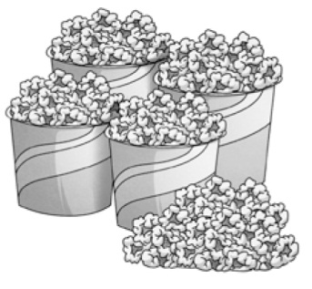
NOTA: Coloca um pouco de fita cola para segurares a forma do papel e realizares melhor a tua experiência.
  - Qual delas se segura melhor?

  - Se gostas de pipocas, qual das embalagens compravas? Porquê?

  - Usa uma fita métrica e descobre as dimensões das duas embalagens cilíndricas que poderiam ser construídas com a utilização dessas folhas.
  - Calcula o volume de cada caixa. O que pensas da utilização do papel e a sua relação com o volume dessa mesma caixa?
- Pensa nisto e dá a tua opinião:
- Que tipos de produtos são acondicionados em embalagens cilíndricas?

- Que tipos de produtos têm embalagens paralelepipédicas (caixas) e não cilíndricas? Porque será que as empresas utilizam caixas?

- Vai a um supermercado e descobre:
- que produtos têm embalagens com formas diferentes ou com diferentes tamanhos de formas cilíndricas;

- duas embalagens de formas diferentes mas com a mesma quantidade de produto. Que tipo de conteúdo tem cada uma delas?

